Město Dobruška
Zastupitelstvo města Dobrušky



Obecně závazná vyhláška
kterou se vydává požární řád města

Zastupitelstvo města Dobruška se na svém zasedání konaném dne 09.12.2024 usnesením
č. ZM 12/13/2024 usneslo vydat na základě § 29 odst. 1 písm. o) bod 1 zákona č. 133/1985 Sb., o požární ochraně, ve znění pozdějších předpisů (dále jen „zákon o požární ochraně“), a v souladu s § 10 písm. d) a § 84 odst. 2 písm. h) zákona č. 128/2000 Sb., o obcích (obecní zřízení), ve znění pozdějších předpisů, tuto obecně závaznou vyhlášku (dále jen „vyhláška“).

Čl. 1
Úvodní ustanovení

- Tato vyhláška upravuje organizaci a zásady zabezpečení požární ochrany ve městě Dobruška.

2) Při zabezpečování požární ochrany spolupracuje město zejména s hasičským záchranným sborem kraje, občanskými sdruženími a obecně prospěšnými společnostmi působícími na úseku požární ochrany.

Čl. 2
Vymezení činnosti osob pověřených zabezpečováním požární ochrany ve městě

- Ochrana životů, zdraví a majetku občanů před požáry, živelními pohromami a jinými mimořádnými událostmi na území města Dobrušky (dále jen „města“) je zajištěna jednotkou sboru dobrovolných hasičů města (dále jen „JSDH města“) podle čl. 5 této vyhlášky a dále jednotkami požární ochrany uvedenými v příloze č. 1 této vyhlášky.

- K zabezpečení úkolů na úseku požární ochrany byly na základě usnesení zastupitelstva města dále pověřeny tyto orgány města:

- zastupitelstvo města - projednáním stavu požární ochrany ve městě minimálně 1 x za 12 měsíců nebo vždy po závažné mimořádné události mající vztah k zajištění požární ochrany ve městě,

- starosta - zabezpečováním pravidelných kontrol dodržování předpisů a plnění povinností města na úseku požární ochrany vyplývajících z její samostatné působnosti, a to minimálně 1 x za 12 měsíců.

- Fyzické osoby mají stanoveny základní povinnosti v požární ochraně v zákoně o požární ochraně, přičemž tyto povinnosti jsou dále upřesněny ve vyhlášce Ministerstva vnitra
č. 246/2001 Sb., o stanovení podmínek požární bezpečnosti a výkonu státního požárního dozoru.

- Právnické osoby a podnikající fyzické osoby mají stanoveny povinnosti v požární ochraně v zákoně o požární ochraně, přičemž tyto povinnosti jsou dále upřesněny ve vyhlášce Ministerstva vnitra č. 246/2001 Sb., o stanovení podmínek požární bezpečnosti a výkonu státního požárního dozoru.

Čl. 3
Podmínky požární bezpečnosti při činnostech a v objektech se zvýšeným nebezpečím vzniku požáru se zřetelem na místní situaci

- Za činnosti, při kterých hrozí zvýšené nebezpečí vzniku požáru, se podle místních podmínek považuje: konání veřejnosti přístupných kulturních a sportovních akcí na veřejných prostranstvích, při nichž dochází k manipulaci s otevřeným ohněm a na něž se nevztahují povinnosti uvedené v § 6 zákona o požární ochraně ani v právním předpisu kraje či města vydanému k zabezpečení požární ochrany při akcích, kterých se zúčastňuje větší počet osob.

- Každá tato jednotlivá akce bude řešena samostatně v opatřeních dané akce.

- Pořadatel akce je povinen konání akce nahlásit min. 5 pracovních dní před jejím započetím na Městském úřadu v Dobrušce a na operační středisko Hasičského záchranného sboru Královéhradeckého kraje. Je-li pořadatelem právnická osoba či fyzická osoba podnikající, je její povinností zřídit preventivní požární hlídku.

Čl. 4
Způsob nepřetržitého zabezpečení požární ochrany ve městě

- Přijetí ohlášení požáru, živelní pohromy či jiné mimořádné události na území města je zabezpečeno místy pro ohlášení požárů uvedenými v čl. 7.

- Ochrana životů, zdraví a majetku občanů před požáry, živelními pohromami a jinými mimořádnými událostmi na území města je zabezpečena jednotkami požární ochrany uvedenými v čl. 5 a v příloze č. 1 této vyhlášky.

Čl. 5
Kategorie jednotky sboru dobrovolných hasičů města, její početní stav a vybavení

- Město zřídilo JSDH města, jejíž kategorie, početní stav a vybavení jsou uvedeny v příloze č. 2 této vyhlášky.

- Členové JSDH města se při vyhlášení požárního poplachu dostaví ve stanoveném čase do hasičské stanice JSDH města na adrese Dobruška, Solnická 791, anebo na jiné místo, stanovené velitelem JSDH.

Čl. 6
Přehled o zdrojích vody pro hašení požárů a podmínky jejich trvalé použitelnosti

- Vlastník nebo uživatel zdrojů vody pro hašení požárů je povinen tyto udržovat v takovém stavu, aby bylo umožněno použití požární techniky a čerpání vody pro hašení požárů.

- Zdroje vody pro hašení požárů jsou stanoveny v nařízení kraje. Zdroje vody pro hašení požárů na území města jsou uvedeny v příloze č. 3 této vyhlášky.

- Město nad rámec nařízení kraje nestanovila další zdroje vody pro hašení požárů.

- Vlastníci nebo uživatelé zdrojů vody, které stanovilo město (čl. 6 odst. 3), jsou povinni oznámit městu:

- nejméně 30 dní před plánovaným termínem provádění prací na vodním zdroji, které mohou dočasně omezit jeho využitelnost pro čerpání vody k hašení požárů, a dále předpokládanou dobu těchto prací,

- neprodleně vznik mimořádné události na vodním zdroji, která by znemožnila jeho využití k čerpání vody pro hašení požárů.

Čl. 7
Seznam míst pro ohlášení požárů a dalších míst, odkud lze hlásit požár a způsob jejich označení

- V katastru města je zřízeno místo pro ohlášení požárů, které je trvale označeno tabulkou „místo pro ohlášení požárů”:

budova HZS Královéhradeckého kraje - požární stanice Dobruška, Solnická 791 - tel. 150

Nejedná se o místo s trvalou obsluhou, ale v případě její nepřítomnosti je zde komunikační tlačítko, kterým se lze spojit s Operačním a informačním střediskem HZS Královéhradeckého kraje v Hradci Králové.

Čl. 8
Způsob vyhlášení požárního poplachu ve městě

Vyhlášení požárního poplachu ve městě se provádí:

- signálem „POŽÁRNÍ POPLACH”, který je vyhlašován přerušovaným tónem sirény po dobu jedné minuty (25 sec. tón – 10 sec. pauza – 25 sec. tón) nebo

- signálem „POŽÁRNÍ POPLACH”, vyhlašovaným elektronickou sirénou (napodobuje hlas trubky, troubící tón „HO – ŘÍ”, „HO – ŘÍ”) po dobu jedné minuty (je jednoznačný a nezaměnitelný s jinými signály).

V případě poruchy technických zařízení pro vyhlášení požárního poplachu se požární poplach ve městě vyhlašuje městským rozhlasem, dopravním prostředkem vybaveným audiotechnikou apod.

Čl. 9

Seznam sil a prostředků jednotek požární ochrany

Seznam sil a prostředků jednotek požární ochrany podle výpisu z požárního poplachového plánu Královéhradeckého kraje je uveden v příloze č. 1 této vyhlášky.

Čl. 10
Zrušovací ustanovení

Touto vyhláškou se ruší obecně závazná vyhláška č. 1/2003 ze dne 20.10.2003.

Čl. 11
Účinnost

Tato vyhláška nabývá účinnosti počátkem patnáctého dne následujícího po dni jejího vyhlášení.

Miroslav Sixta v. r. Jan Špaček v. r.
starosta místostarosta

Příloha č. 1

Seznam sil a prostředků jednotek požární ochrany

z požárního poplachového plánu Královéhradeckého kraje

- Seznam sil a prostředků jednotek požární ochrany pro první stupeň poplachu obdrží ohlašovny požárů města a právnické osoby a podnikající fyzické osoby, které zřizují jednotku požární ochrany.

- V případě vzniku požáru nebo jiné mimořádné události jsou pro poskytnutí pomoci na území města určeny podle I. stupně požárního poplachu následující jednotky požární ochrany:

Stupeň poplachu | První JPO | Druhá JPO | Třetí JPO | Čtvrtá JPO
I. stupeň | HS Dobruška | JSDH Dobruška | JSDH Opočno
II. stupeň | JSDH Nové Město nad Metují | HS Rychnov nad Kněžnou | HS Škoda Auto Kvasiny | JSDH Solnice
III. stupeň | JSDH Bohuslavice | JSDH Pohoří | JSDH Bohdašín | JSDH Trnov

Pozn.:
JPO – jednotka požární ochrany (příloha k zákonu o požární ochraně),
JSDH – jednotka sboru dobrovolných hasičů,
HS – hasičská stanice,
stupně poplachu – viz § 20 a násl. vyhlášky č. 328/2001 Sb., o některých podrobnostech zabezpečení integrovaného záchranného systému, ve znění pozdějších předpisů

Příloha č. 2

Požární technika a věcné prostředky požární ochrany JSDH města Dobrušky

Název jednotek požární ochrany | Kategorie jednotek požární ochrany | Požární technika a věcné prostředky požární ochrany | Počet členů
JSDH města Dobrušky I. | JPO III | CAS 15, DA, dýchací přístroje, elektrocentrála, kalové čerpadlo, motorová pila, průmyslový vysavač, 2 x vysoušeč, | 12
JSDH města Dobrušky II. | JPO III | CAS 30, DA, dýchací přístroje, elektrocentrála, kalové čerpadlo, motorová pila, | 12

Pozn.:
JSDH – jednotka sboru dobrovolných hasičů,
JPO – jednotka požární ochrany (příloha k zákonu o požární ochraně),
CAS – cisternová automobilová stříkačka,
DA – dopravní automobil.

Příloha č. 3

- Přehled zdrojů vody určených pro hašení požárů

- hydrantová síť : napojená na veřejnou vodovodní síť - dle plánků v části B)
- požární nádrže: v místní části Domašín - 2 x
- potoky: Dědina (Chábory, Mělčany, Dobruška, Pulice)
Brtevský potok (Křovice, Dobruška)
- koupaliště: Dobruška, ulice Mírová

V části B) jsou plánky města a místních částí se zákresem veřejného vodovodu a hydrantů využitelných pro požární zajištění (v situaci vyznačeny červeně – značka + název + číslo).

- Plánek města s vyznačením zdrojů vody pro hašení požárů

Dobruška, Křovice, Doly
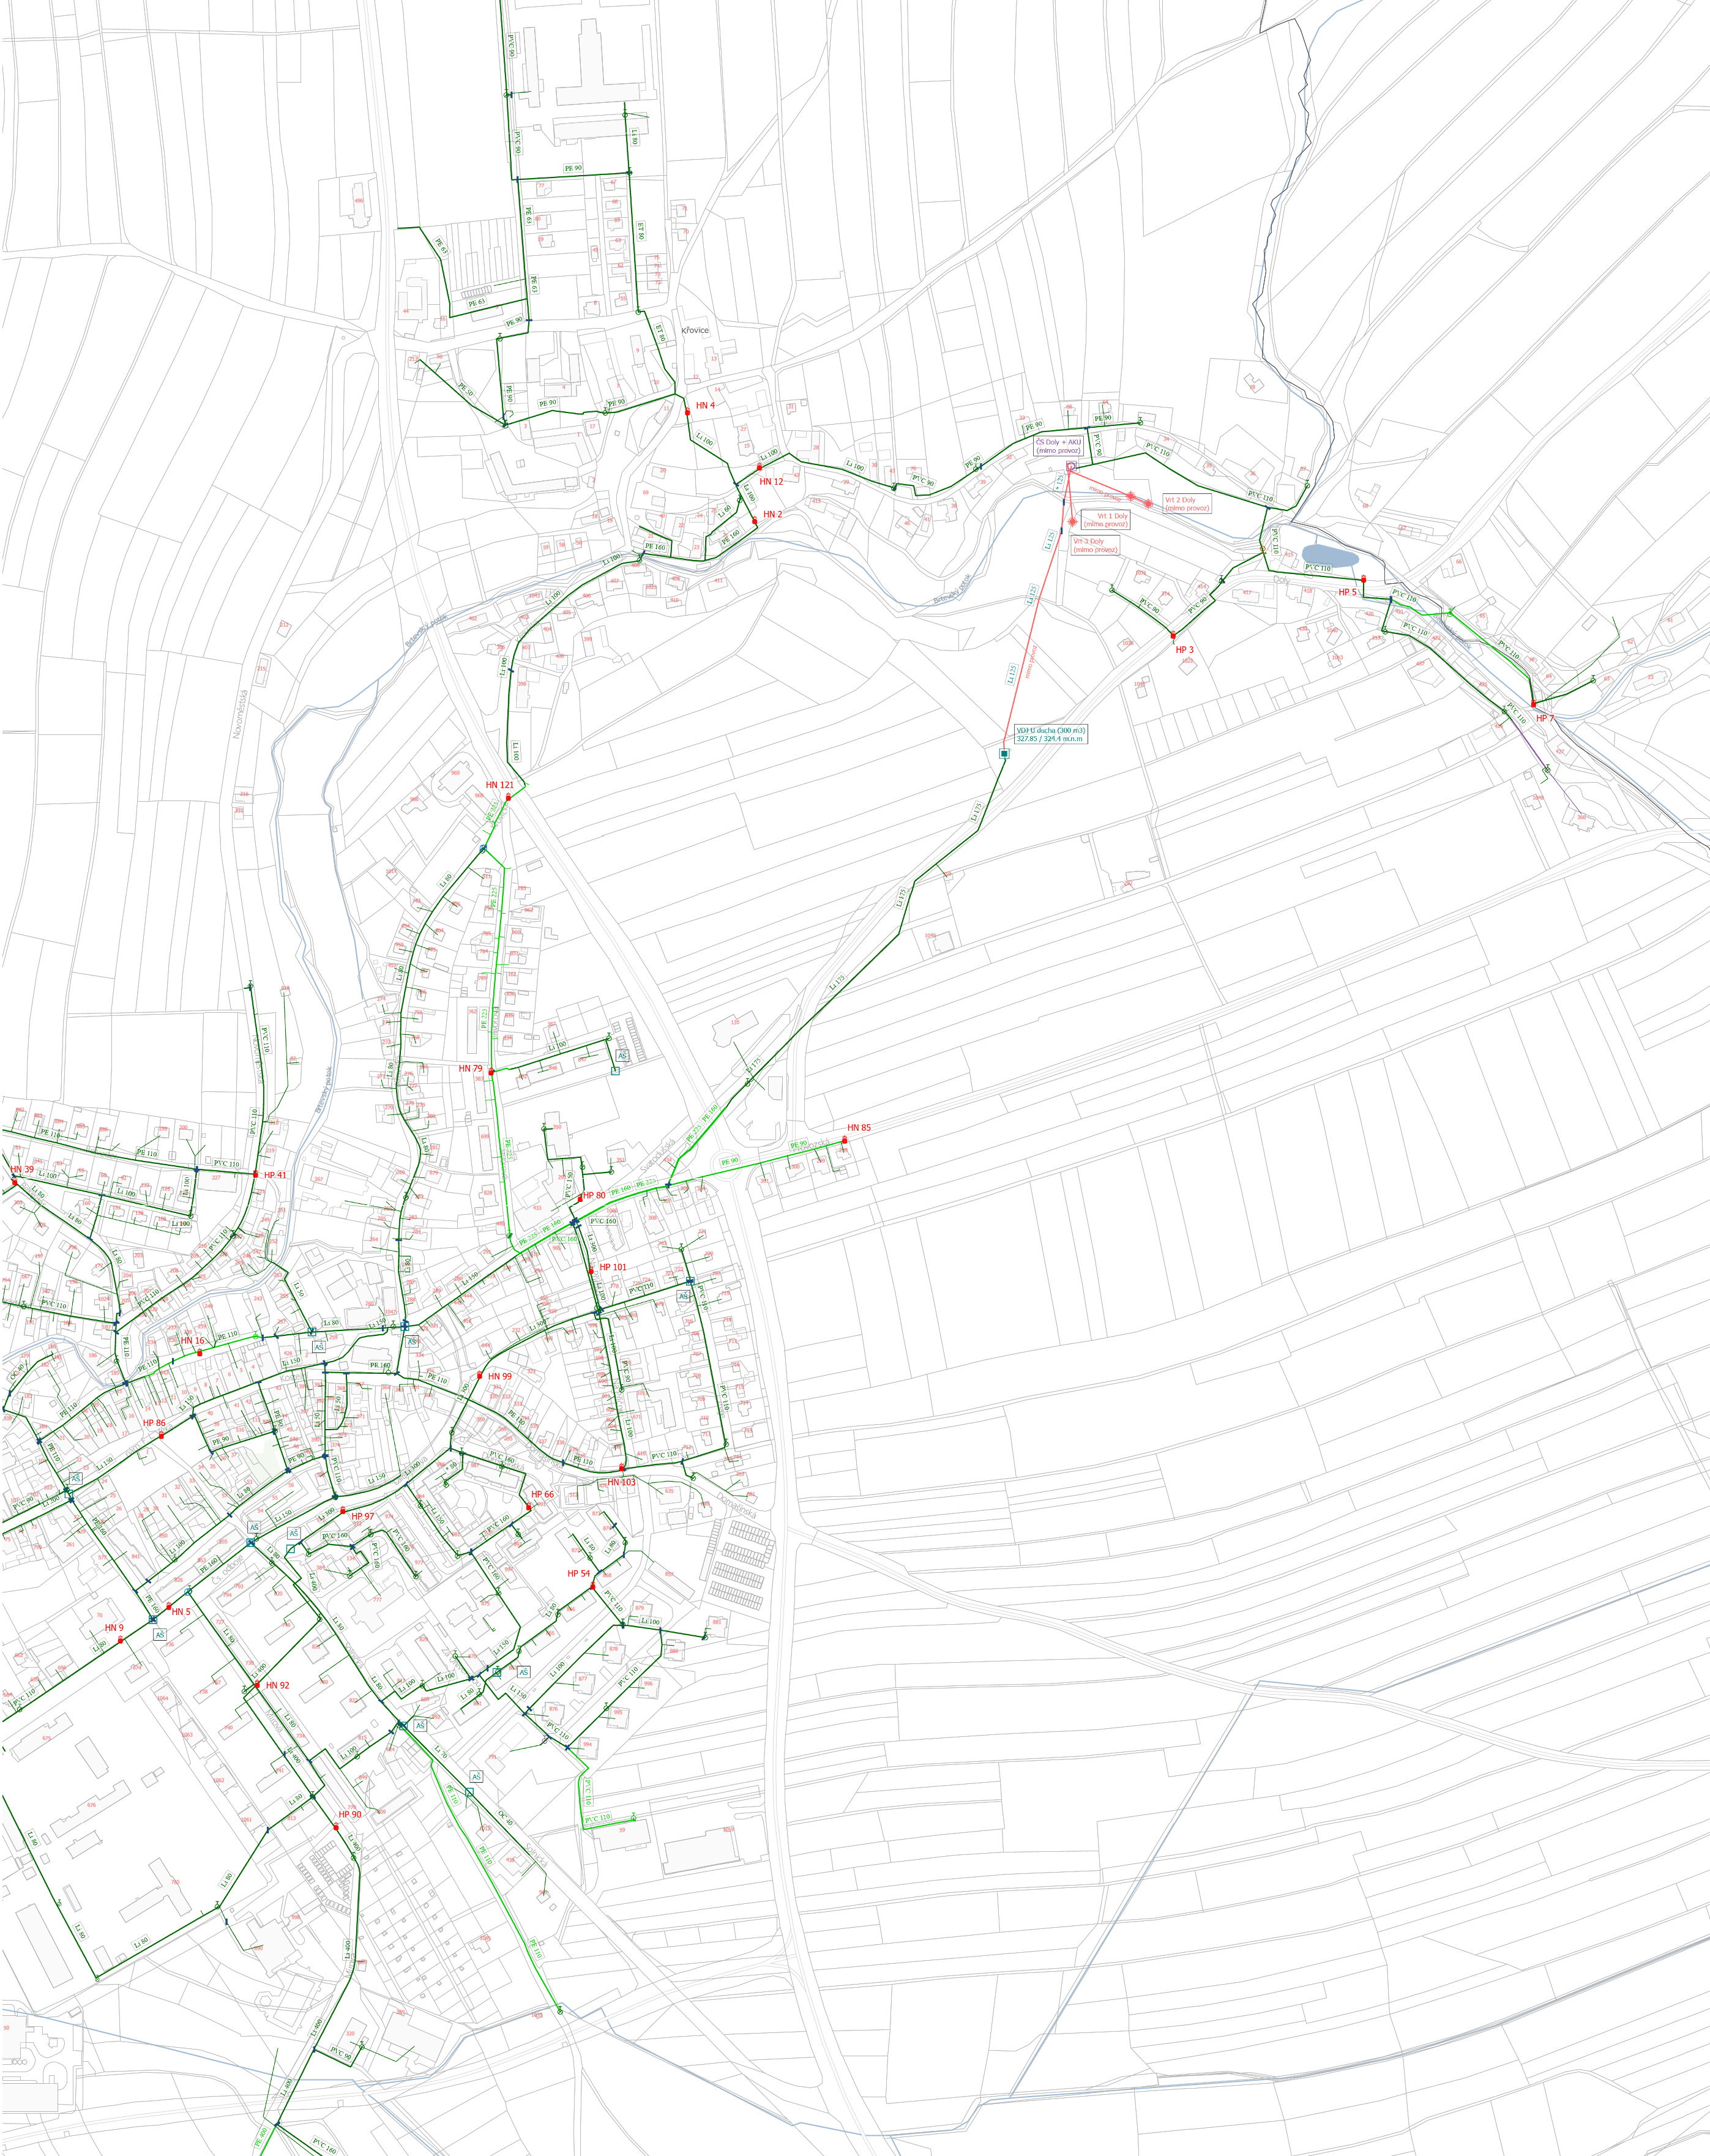

Pulice
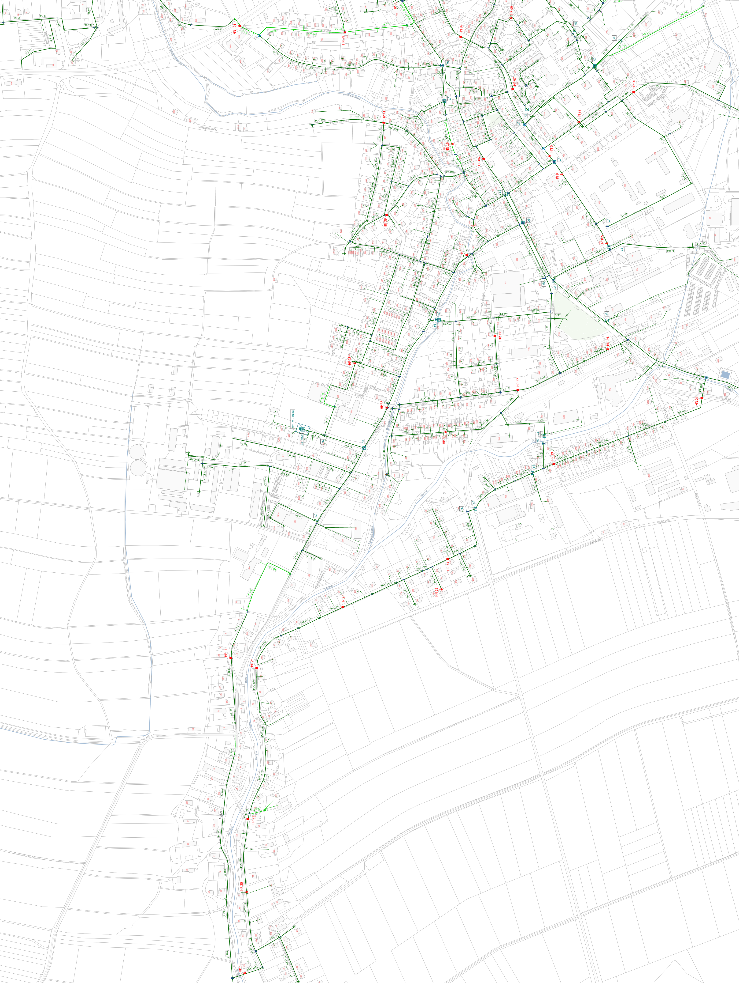

Mělčany
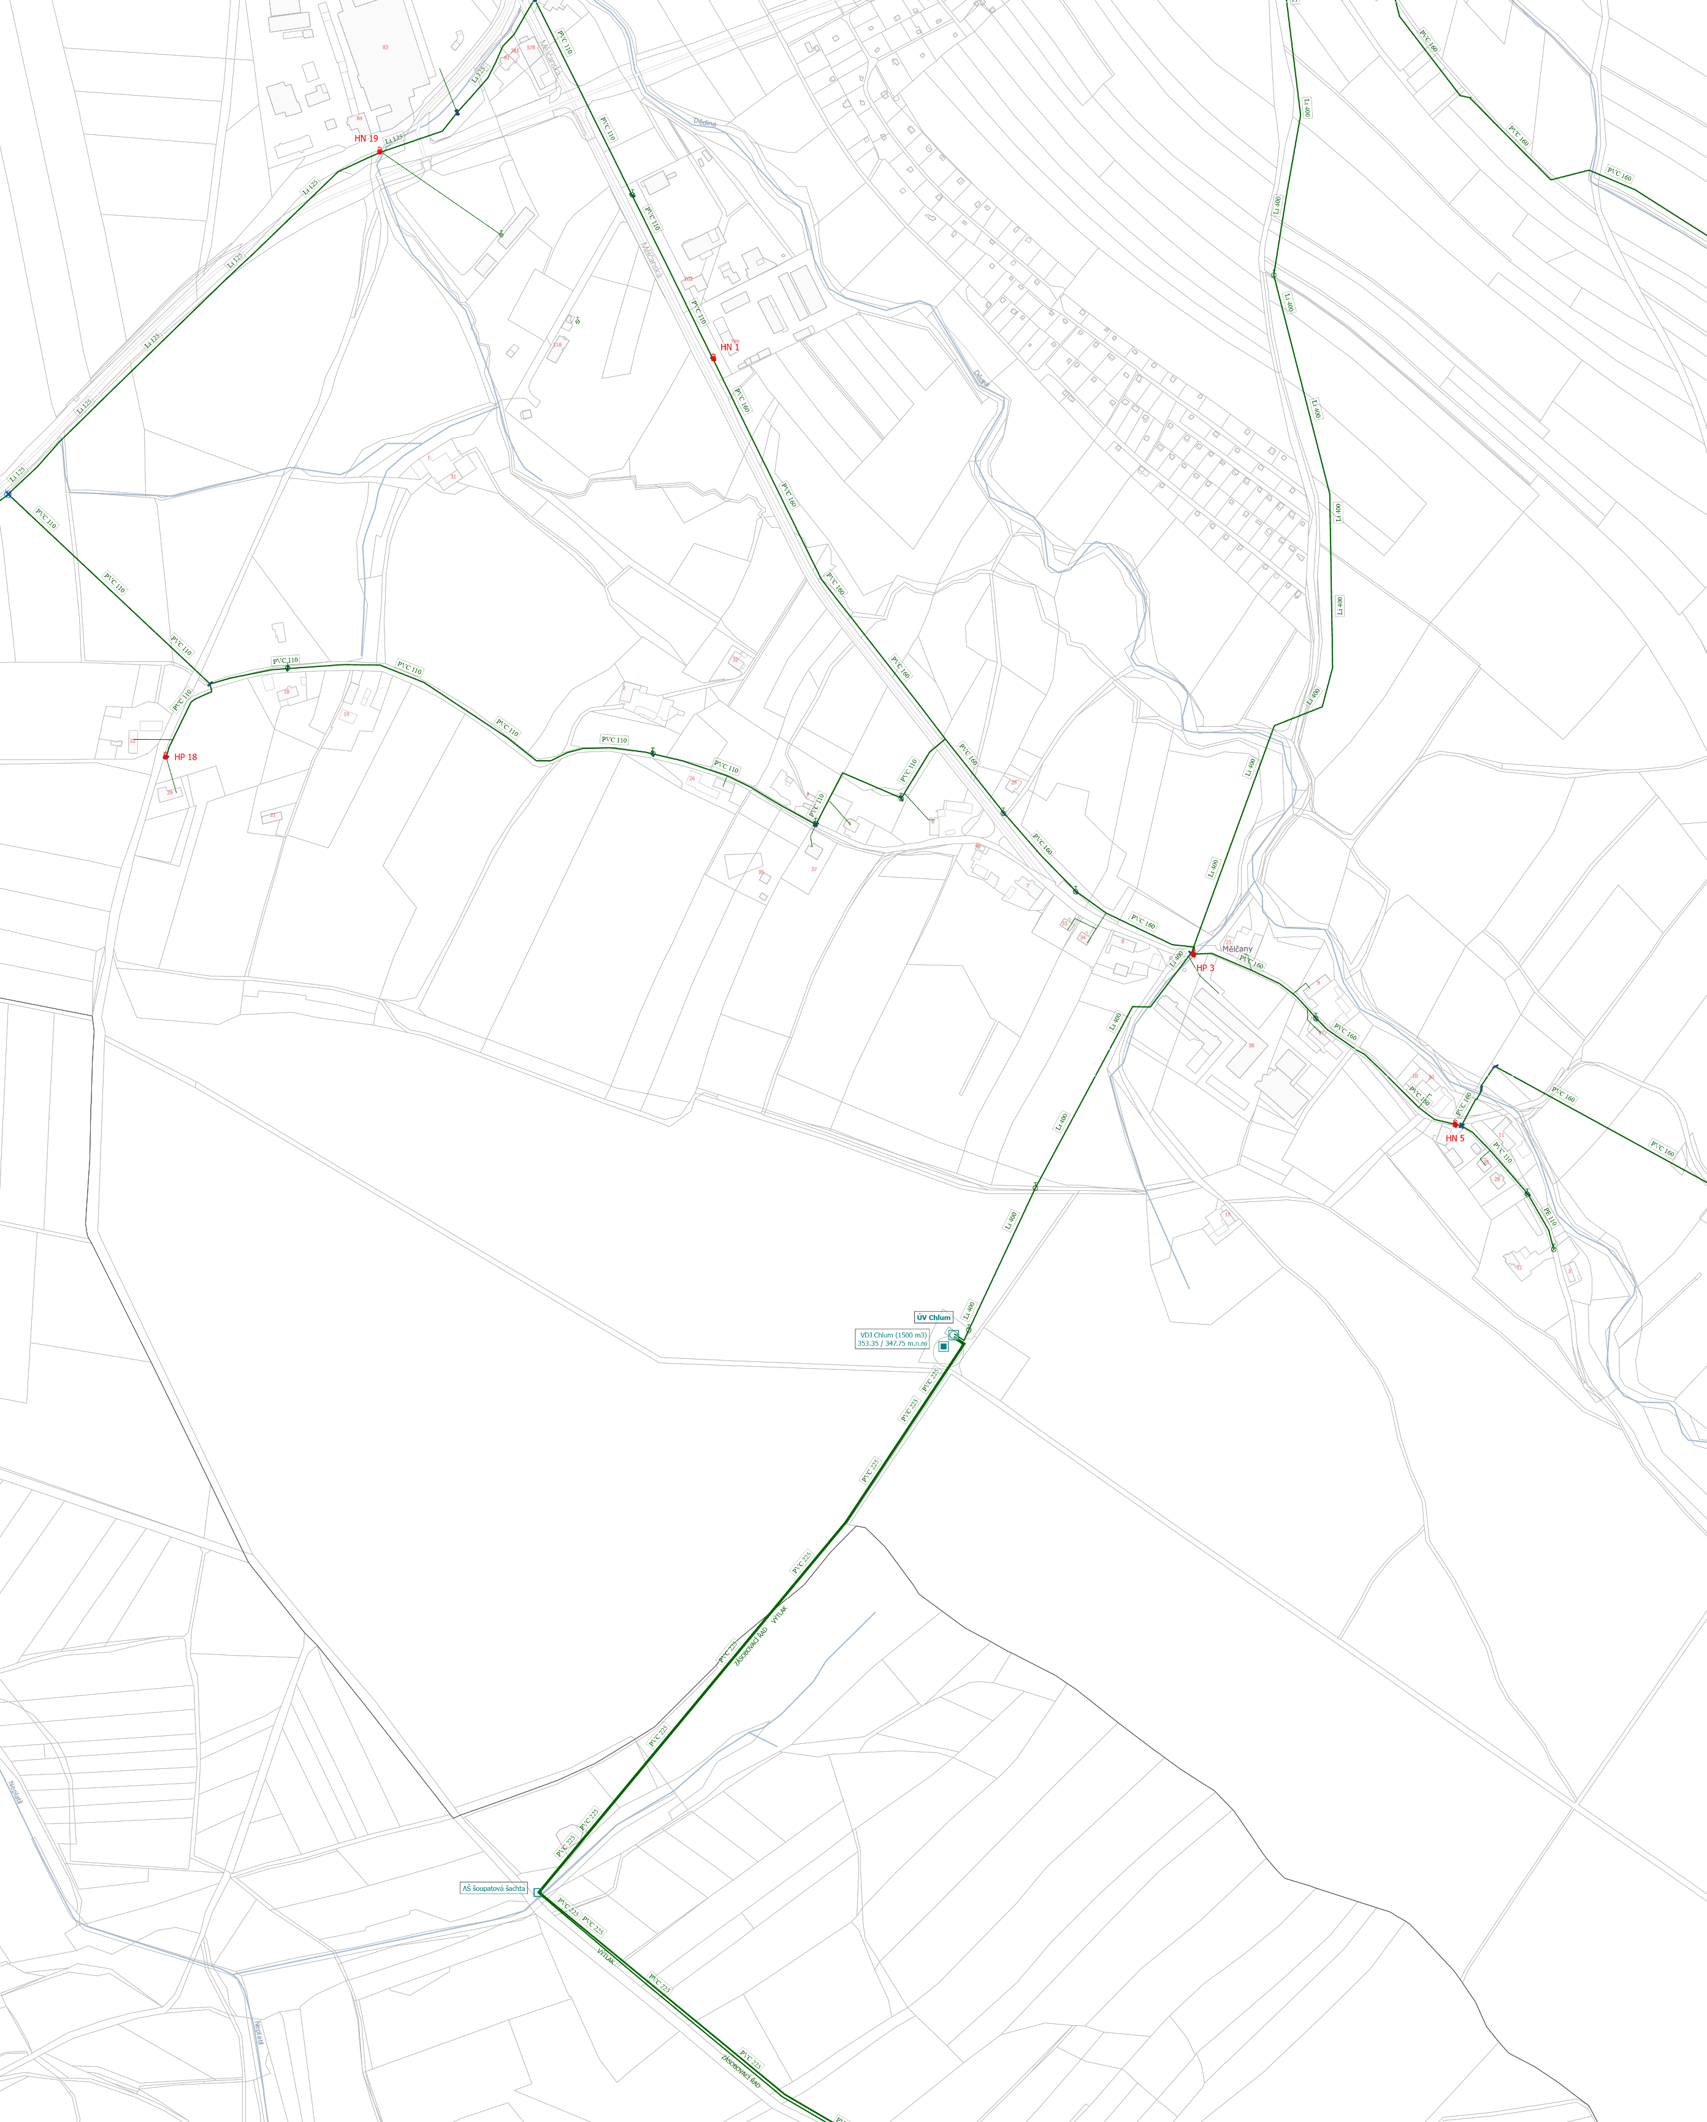

Běstviny
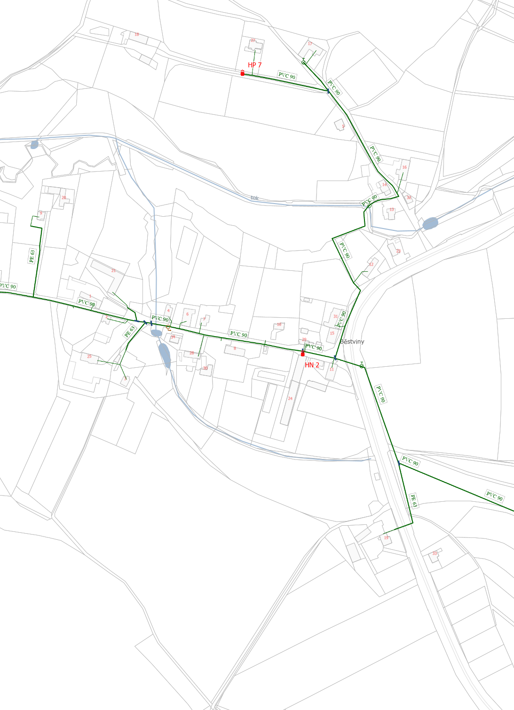

Domašín
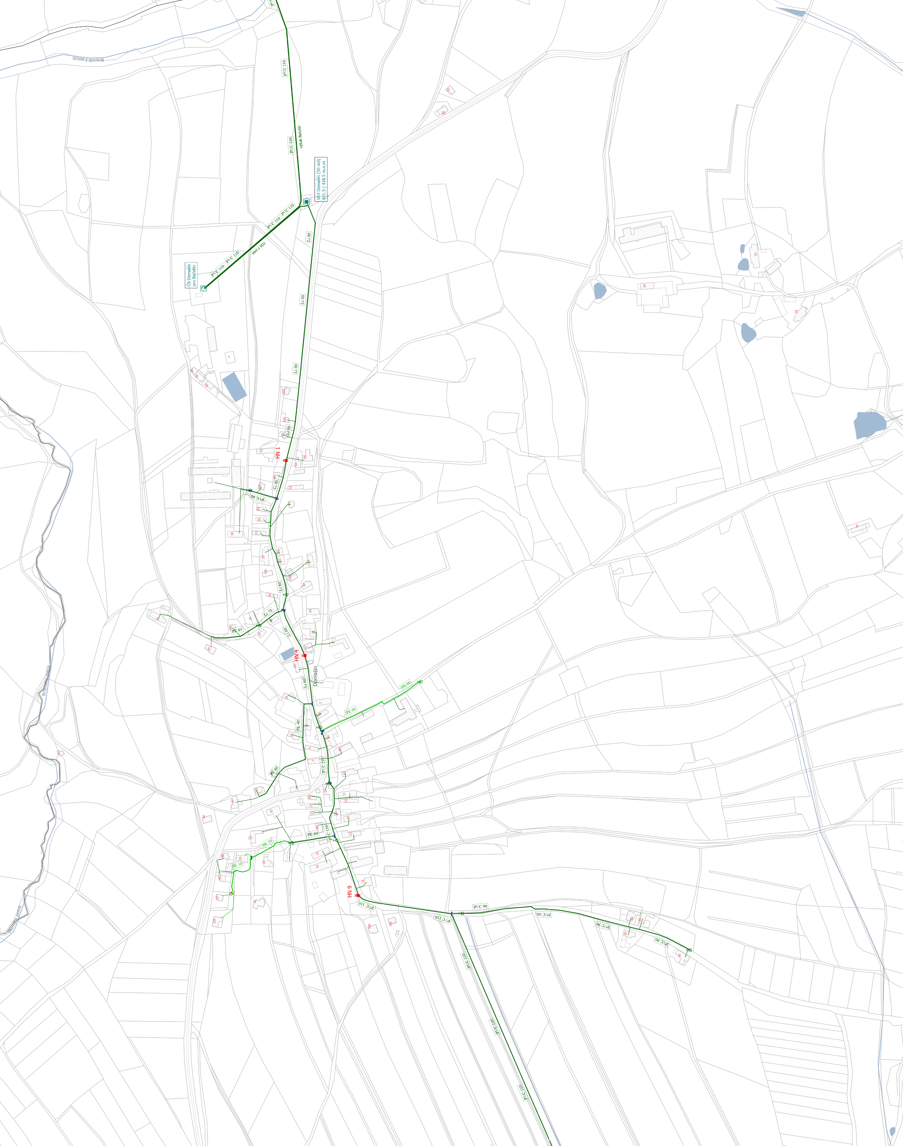

§ 27 odst. 2 písm. b) bod 5 zákona o požární ochraně
§ 29 odst. 1 písm. o) bod 2 zákona o požární ochraně
nařízení Královéhradeckého kraje č. 4/2002 ze dne 9. října 2002, kterým se stanoví podmínky k zabezpečení požární ochrany při akcích, kterých se zúčastňuje větší počet osob
§ 13 odst. 1 písm. b) zákona o požární ochraně
§ 7 odst. 1 zákona o požární ochraně
nařízení Královéhradeckého kraje č. 4/2002 ze dne 9. října 2002, kterým se stanoví podmínky k zabezpečení požární ochrany při akcích, kterých se zúčastňuje větší počet osob

